博星卓越电子商务网站开发平台

使
用
说
明
书

(版本：V2.0) SQL
制作：北京博导前程信息技术有限公司

前 言

系统简介

博星卓越电子商务网站开发平台属于开发型的电子商务实验软件，是一套功能强大的网站开发工具，可用于开发商用的信息网站、门户网站、电子商务网站。系统除了将电子商务网站标准和通用的流程以基本组件的方式提供给学生以外还提供扩充接口，使得学生可以根据需要扩充组件，并进入组件库以供调用。完成项目以War包的形式导出系统，可以发布在任何服务器上，并能配合SQLSERVER数据库实现动态电子商务，极大提高了项目适应性，降低系统运行成本和配置复杂性。本软件系统提供强大的页面编辑和结构编辑功能，可以充分实现学生的创造性设计和特色设计。在教学中可以有效实现应用性和创新性实验的教学目标，博星卓越电子商务网站开发平台是创业实验室的必备软件开发工具。

系统特性

- 本系统为企业级开发工具产品，可用于开发商用系统。
- 基于流程设计思想、可以灵活对作品进行设计过程各环节的再造、修改。
- 数据服务通过SLQ SERVER实现，可实现动态数据交换。
- 基于JAVA、EJB、J2EE、XML开放技术接口。
- 系统开发出的项目部署简便，运行成本底。
- 学习体系清楚，学生学习目标明确。

系统作用
- 给学生树立电子商务系统的整体观念
- 能帮助学生学习和开发能进行商业应用或具有商业价值的软件
- 提高学生动手能力并实际参与商业运营
- 解决学生实习问题
- 增加学生的“工作”经验
- 综合运用网站建设技术、网络营销理论等
- 解除电子商务专业不“文”不“武”的尴尬境地
- 让学生提早参与企业、商业工作，增加就业机会

本系统开发中得到许多人无私的支持和帮助，我们对此表示衷心的感谢！我们希望用户能更好的把软件使用起来，发挥软件的效益，培养出更多符合实际需要的学生！
如果您在使用中有什么问题或建议，希望您能提出来，我们将十分感谢，并在新版本开发中尽可能的采纳您的建议。
目 录
第一部分 软件安装 6
第一章博星卓越电子商务网站开发平台软件包装盒的构成 6
第二章博星卓越电子商务网站开发平台实验室对系统的要求 7
2.1 博星卓越电子商务网站开发平台的环境 7
2.1.1 博星卓越电子商务网站开发平台的硬件环境 7
2.1.2 博星卓越电子商务网站开发平台的软件环境 7
第三章开始安装 8
3.1安装环境 8
3.2 安装步骤 8
第二部分软件的使用 17
第四章博星卓越电子商务网站开发平台权限分配 17
4.1 博星卓越电子商务网站开发平台管理员介绍 17
4.1.1 系统初始化管理 18
4.1.2 教师管理 19
4.1.3 站点管理 19
4.1.4 站点部署 20
4.2 博星卓越电子商务网站开发平台教师介绍 20
4.2.1 教师注册 20
4.2.2 班级管理 21
4.2.3 站点管理 23
4.2.4 学生组件管理 24
4.2.5 数据库评分 24
第五章博星卓越电子商务网站开发平台站点管理及编辑器 25
5.1 学生注册 25
5.2 学生登陆 26
5.3 站点设计 28
5.4 文件管理 29
5.4.1 页面存储 30
5.4.2 页面导入 33
5.5 功能模块 33
5.5.1 导航条 34
5.5.2 商品展示模式 35
5.5.3 购物车编辑 36
5.5.4 订单查询设计 36
5.5.5 信息发布类及用户登陆 37
5.6 网页设计工具 37
5.6.1 使用超链接 37
5.6.2 锚点 39
5.6.3 设计图片及表格 39
5.6.4 插入时间和日期 41
5.6.5 应用动态字幕 41
5.6.6 设计表单和卷标 41
5.6.7 使用按钮和功能框 42
5.7 编辑器的三种模式 43
5.7.1 编辑模式 44
5.7.2 代码模式 44
5.7.3 预览模式 45
第六章 博星卓越电子商务网站开发平台页面管理 46
6.1 WEB页面管理 46
6.2 WEB资源管理 48
第七章 博星卓越电子商务网站开发平台后台管理 49
7.1 生成后台 49
7.2 后台管理 49
7.2.1 用户管理 50
7.2.2 导航管理 50
7.2.3 商品管理 50
7.2.4 订单管理 52
7.2.5 信息管理 53
第八章 博星卓越电子商务网站开发平台的二次开发 56
8.1 二次开发帮助 56
8.2 程序源码API 56
8.3 修改组件 57
第九章：导入导出应用程序 60
9.1开发包打WAR过程 60
9.2开发包的导出 62
9.3开发包的导入 63
第十章 组件开发及管理 65
10.1 新建组件 65
10.2 修改组件 66
10.3 数据库操作 67
10.4 设置页面 68
10.5组件管理 68
第十一章 SQL编辑器 69
第十二章 组件及资源共享 70
12.1组件共享 70
12.2资源共享 71

第一部分 软件安装

第一章博星卓越电子商务网站开发平台软件包装盒的构成

完整的包装盒内应包括：

1、电子商务网站开发平台软件安装光盘 1片
2、电子商务网站开发平台使用说明书 1本
3、电子商务网站开发平台实验指导书(教师用书) 1本
4、电子商务网站开发平台实验指导书(学生用书) 1本
5、“加密狗”注册器 1只

第二章博星卓越电子商务网站开发平台实验室对系统的要求

2.1 博星卓越电子商务网站开发平台的环境
电子商务网站开发平台软件采用全新的B/S架构，所有的系统都安装在服务器上，软件对于系统所需的软硬件配置作了最佳的优化，其标准要求如下：

2.1.1 博星卓越电子商务网站开发平台的硬件环境
服务器端：
处理器： P4 3.0以上
内存： 4G以上
硬盘： 80G以上

(如规模较大的实验教学网络，建议分设www服务器，数据库服务器各一台)

学生端： 普通PC。

2.1.2 博星卓越电子商务网站开发平台的软件环境
服务器端：
操作系统： Windows 2000 server +sp4
Windows 2003 server
数据库： SQL SERVER 2000+SP3(含以上补丁)
浏览器： Internet Explorer 6.0+SP1（含以上补丁）
软件运行环境为： JDK 1.5
软件运行服务器为： Tomcat5.0。

学生端：
操作系统： Windows 98以上
浏览器： Internet Explorer 6.0+SP1（含以上补丁）

第三章开始安装

3.1安装环境
1）WIN 2000 SERVER/PRO/XP等安装SQL Server的各种操作系统，都可以安装本软件。
2）在安装SQL SERVER时最好选择混合安装模式。
3）本软件采用JAVA开发，具备跨平台特性；但在WIN2000 SERVER环境下通过，其它操作系统在多用户情况下可能会出现一些问题。

3.2 安装步骤
在确认操作系统已经安装SQL SERVER的情况下开始安装本软件，安装顺序如下：
- 安装运行环境；将博星卓越电子商务网站开发平台正版光盘放入光驱，系统会自动弹出如下图3-2-1所示
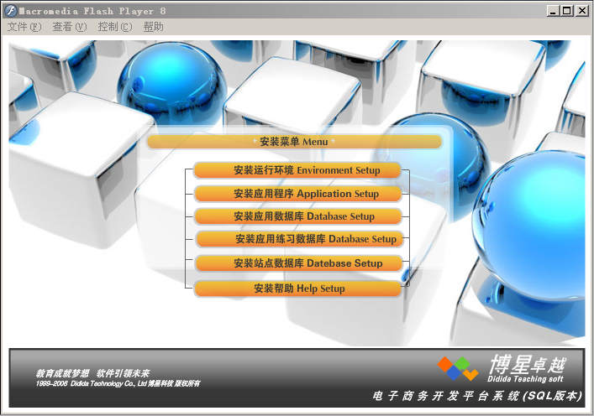
图3-2-1

按照上图所示的安装菜单顺序进行安装，选择“安装运行环境”，进行一步如下图3-2-2所示
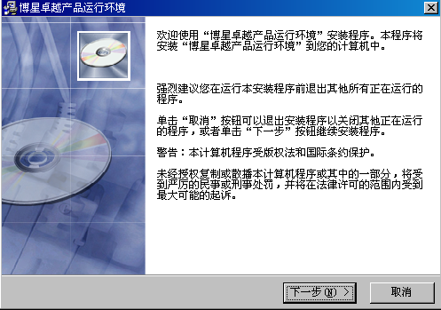
图3-2-2

选择“下一步”完成设置，如果不改变安装路径，直接单击“下一步”，可完成安装。
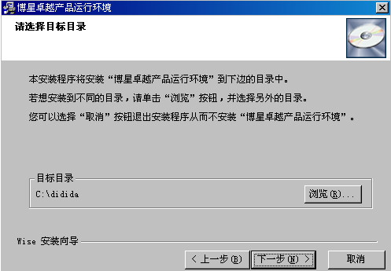
图 3.2.3

注意：如果要安装在其他磁盘，可点击“浏览”，选择到需要安装的磁盘，然后点击“下一步”进行安装。
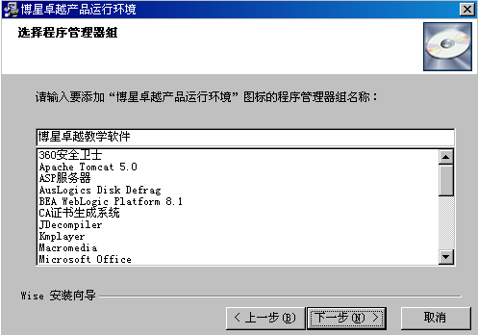
图 3-2-4

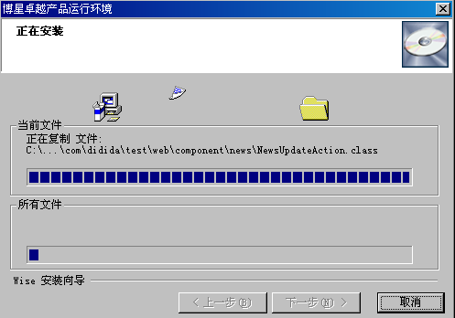
图 3-2-5
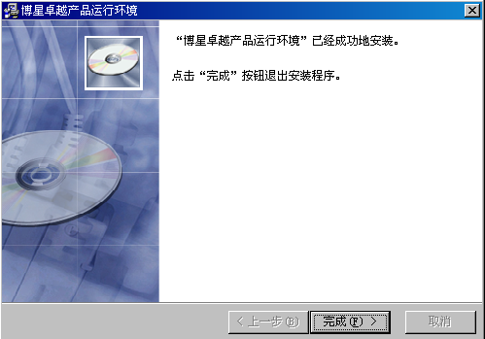
图 3-2-6

2) 安装应用程序，在图3-2-1中选择“安装程序”进行安装，可进行下一步；
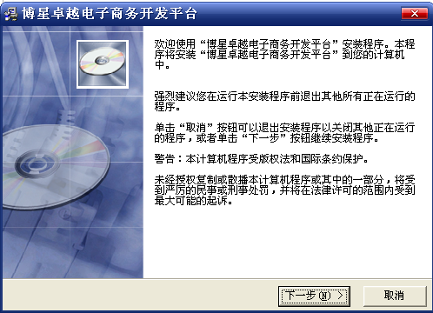
图3-2-7
选择“下一步”完成初始化设置，程序会自动识别到运行环境的安装路径，不要改动，点击 “下一步”可完成应用程序安装。如图3-2-8、图3-2-9、图3-2-10所示

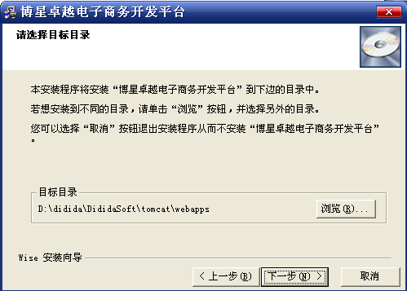
图3-2-8

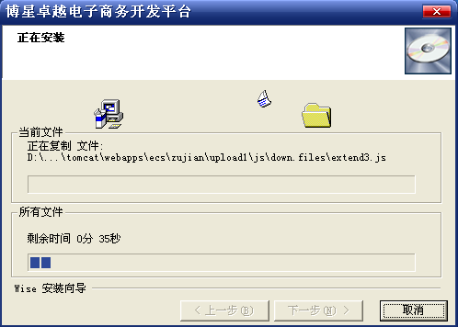
图3-2-9
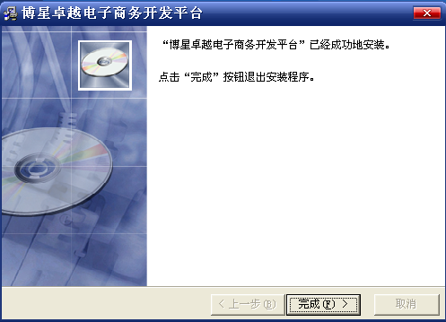
图3-2-10
注意：应用程序必须安装在运行环境所在路径中，否则无法运行。

3）安装数据库，在图3-2-1中选择“安装应用数据库”，进行下一步的安装。如图3-2-8所示

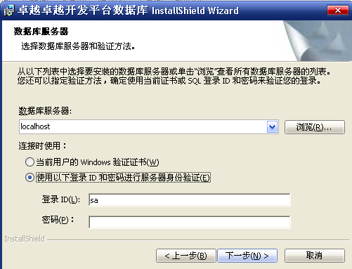
图3-2-8
在图3-2.-11中，首先要选则数据件安装路径，如果安装在本机上，则选择local、Local；如果要安装在其它计算机上，选择其它计算机名。登陆数据库时的密码，要和数据库服务器安装时设置的密码保持一致。点击“安装”可完成应用数据库安装。如图3-2-12、图3-2-13、图3-2-13所示

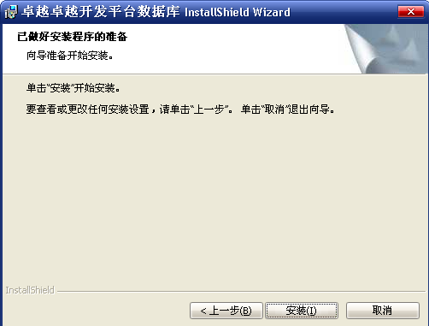
图3-2-12
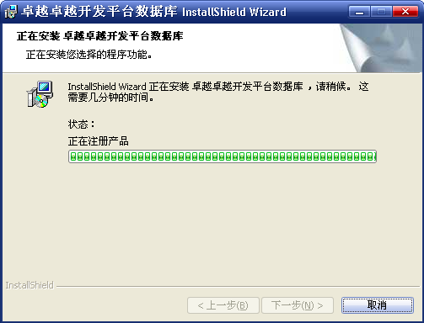
图3-2-13
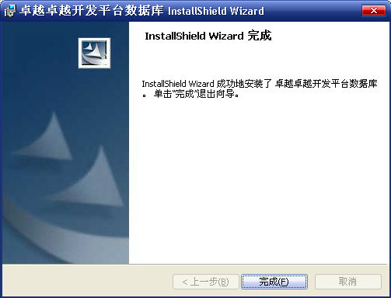
图3-2-14
应用数据库安装完以后，还需要安装“应用练习数据库”、“站点数据库”，安装方法和“应用数据库”的安装方法相同。

安装完成后，博星卓越电子商务网站开发平台就可以使用了，如果对软件还有什么疑惑的地方，可以选择图3-2-1中的“安装帮助”进行查看。

第二部分软件的使用

第四章博星卓越电子商务网站开发平台权限分配

4.1 博星卓越电子商务网站开发平台管理员介绍
管理员模块主要包括系统的初始化及教师管理。启动博星卓越电子商务网站开发平台如图4-1-1所示
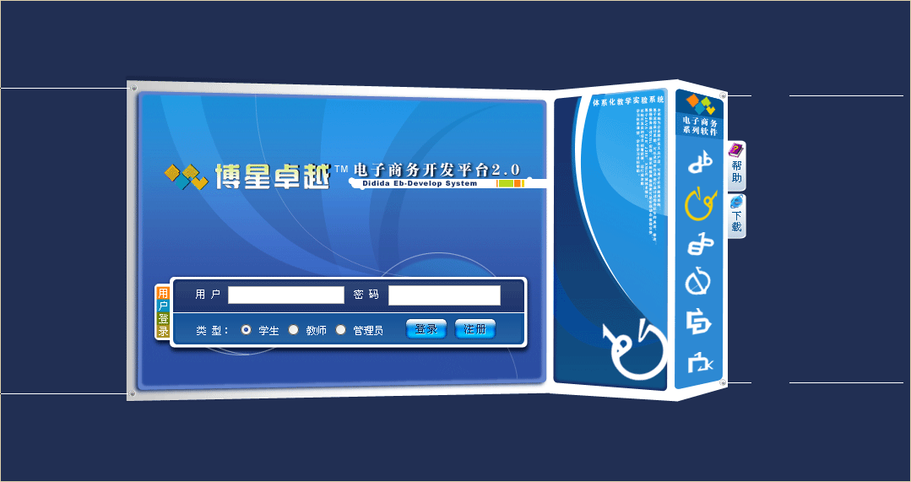
图4-1-1
在登陆界面输入管理员用户名“admin”和密码（系统初始密码为admin）如图4-1-2所示
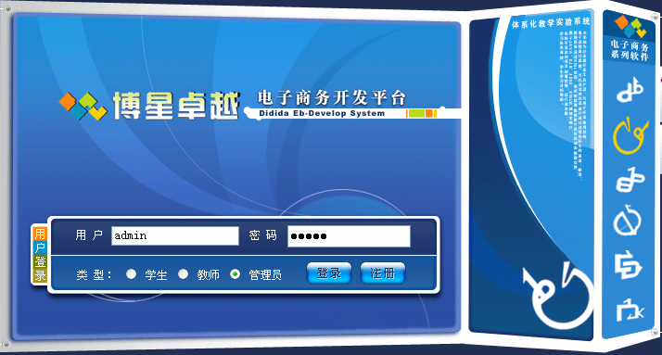
图4-1-2
选择身份为管理员点击【登陆】按钮进入管理员界面如图4-1-3所示
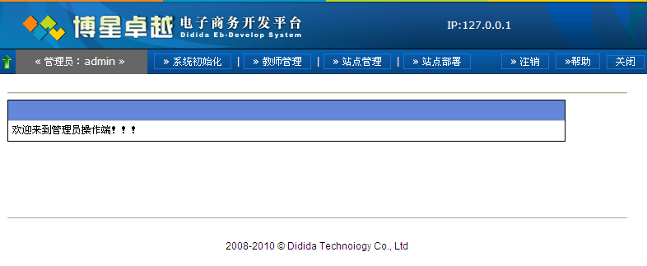
图4-1-3

4.1.1 系统初始化管理
点击管理员界面中【系统初始化】按钮进行系统初始化进入初始化界面如图4-1-1-1所示
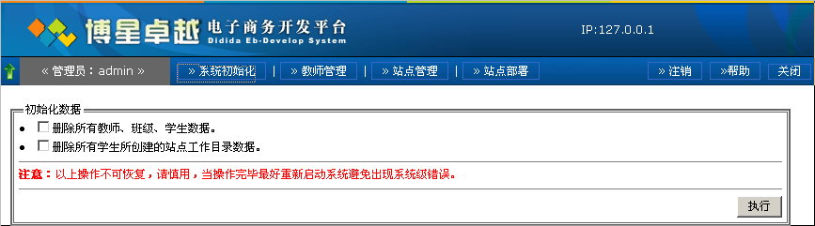
图4-1-1-1

选择【删除所有教师、班级、学生数据】点击“执行”按钮。所有的教师、班级和学生的数据都被删除，但是学生所创建的站点数据都会完整保留下来。
选择【删除所有学生所创建的站点工作目录数据】点击“执行”。学生所创建的站点数据都将被删除。
两项全选，所有教师、班级、学生及学生所创建的站点工作目录的数据都将被删除。
注意：数据清除后无法恢复，请谨慎操作

4.1.2 教师管理
点击管理员界面中【教师管理】按钮进入教师管理界面如图4-1-2-1所示
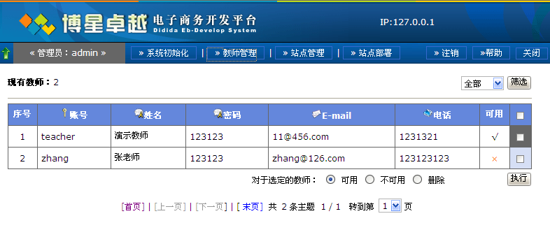
图4-1-2-1
选择教师对其进行【激活】、【冻结】、【删除】操作。

4.1.3 站点管理
点击管理员界面中【站点管理】按钮进入站点管理界面如图4-1-3-1所示
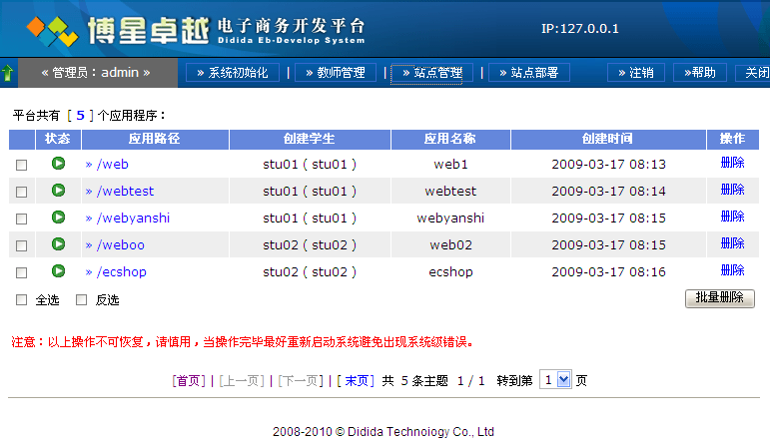
图4-1-3-1
点击【删除】按钮，将删除对应站点。
点击复选框，选择需要删除的站点，点击【批量删除】进行批量删除操作。

4.1.4 站点部署
点击击管理员界面中【站点部署】按钮进入站点管理界面如图4-1-4-1所示
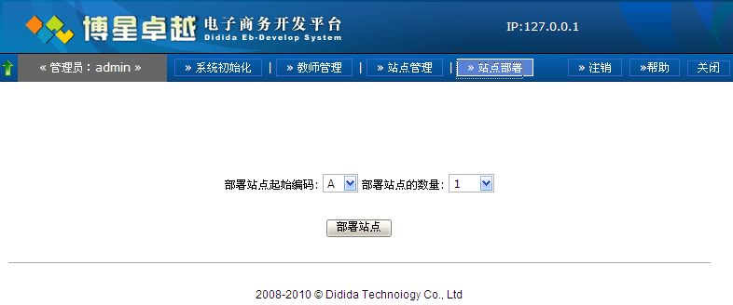
图4-1-4-1
站点部署功能可以缩短系统并发建立站点时的系统响应时间，在学生上课之前教师可以提前根据班级人数部署站点。
选择站点起始编码和站点的数量，点击【部署站点】按钮进行站点部署操作。

4.2 博星卓越电子商务网站开发平台教师介绍

4.2.1 教师注册
点击博星卓越电子商务网站开发平台首页【注册】按钮进入教师注册界面如图4-2-1-1所示
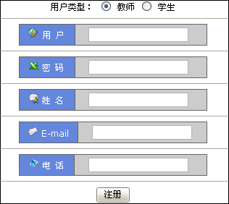
图4-2-1-1
选择用户类型为“教师”，输入用户信息后点击【完成】按钮，注册成功后等待管理员进行身审核。

4.2.2 班级管理
进入博星卓越电子商务网站开发平台单击首页右上角【登陆】按钮进入登陆界面如图4-2-2-1所示
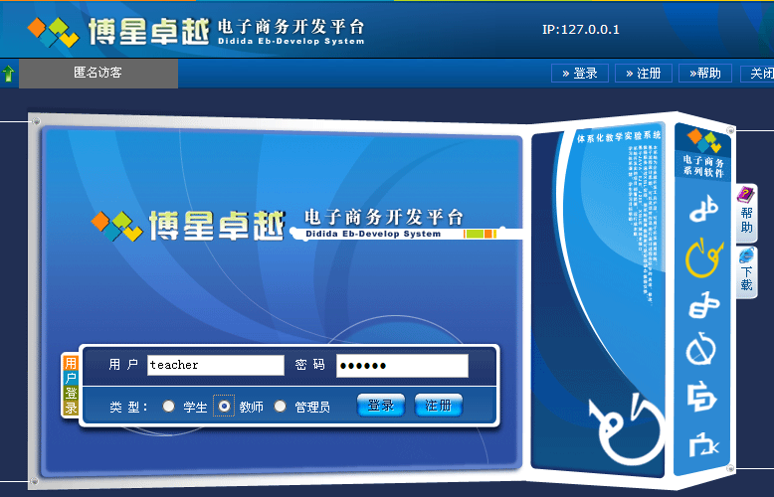
图4-2-2-1

选择身份为“教师”输入教师用户名及密码点击【登陆】，进入教师主页如图4-2-2-2所示
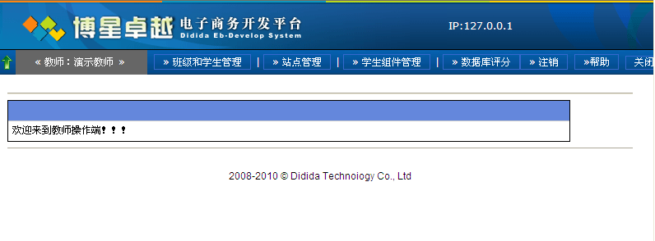
图4-2-2-2

- 教师信息维护

单击教师首页教师姓名进入教师信息页面如图4-2-2-3所示，修改需要修改的信息后点击【更改】进行操作。
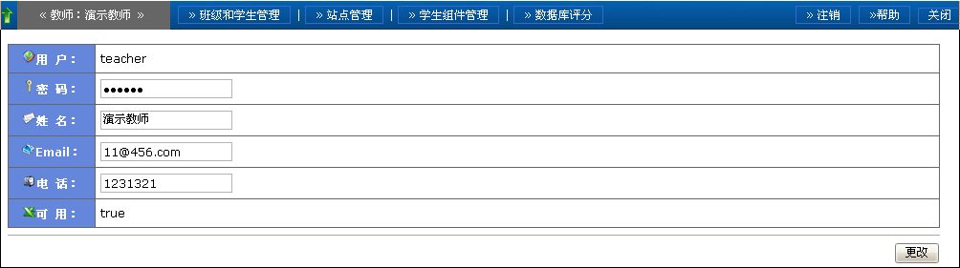
图4-2-2-3

- 班级和学生管理

点击【班级和学生管理】按钮进入班级管理界面如图4-2-2-4所示
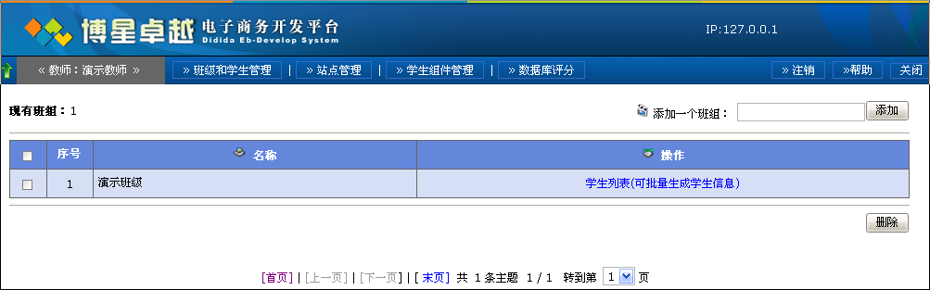
图4-2-2-4
添加班级：在 “添加一个班组”输入框里输入班级名称后点击【添加】，创建一个新班级。
删除班级：选中想要删除的班级后点击【删除】，删除所选班级。
学生管理：点击 “学生列表”进入学生管理界面如图4-2-2-5所示
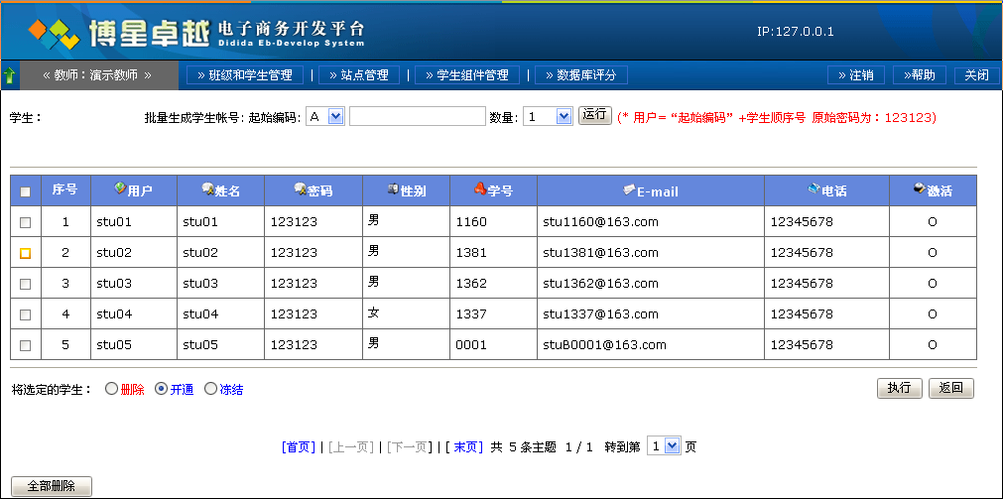
图4-2-2-4
批量新建学生：选择批量生成学生账号的起始编码和数量，点击【运行】。
删除学生：选中要删除的学生单击右下角【执行】，删除所选学生。

4.2.3 站点管理
点击【站点管理】进入站点管理界面如图4-2-3-1所示
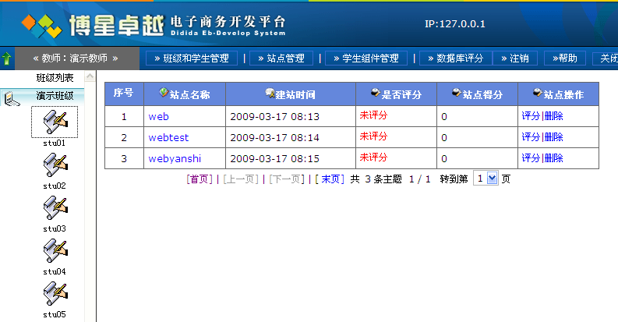
图4-2-3-1
左边是班级列表和对应的学生列表，教师可以查看学生所创建的全部站点，并且可以对站点进行评分和删除。

4.2.4 学生组件管理
点击【学生组件管理】按钮进入组件管理界面如图4-2-4-1所示
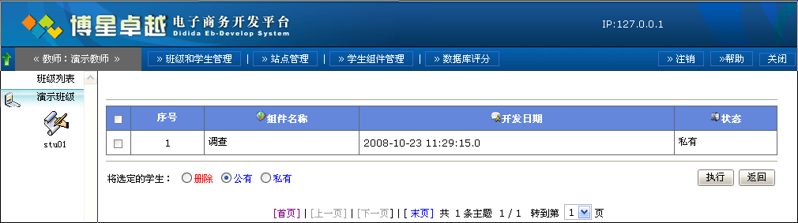
图4-2-4-1
左边是班级列表和对应的学生列表，教师可以查看学生所创建的全部组件，并且可以对组件设置为公有和私有，公有的组件同班同学可以进行调用。

4.2.5 数据库评分
点击【数据库评分】按钮进入数据库评分界面如图4-2-5-1所示
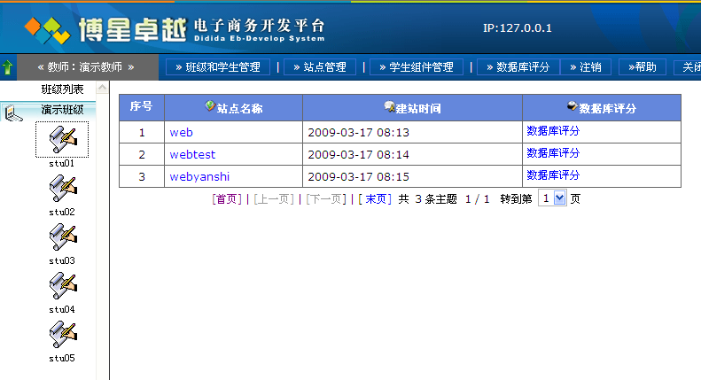
图4-2-5-1
左边是班级列表和对应的学生列表，教师可以查看学生所创建的全部站点，点击【数据库评分】，可以对学生在不同站点练习的SQL语句进行评分。

第五章博星卓越电子商务网站开发平台站点管理及编辑器

5.1 学生注册
启动博星卓越电子商务网站开发平台如图5.1.1所示
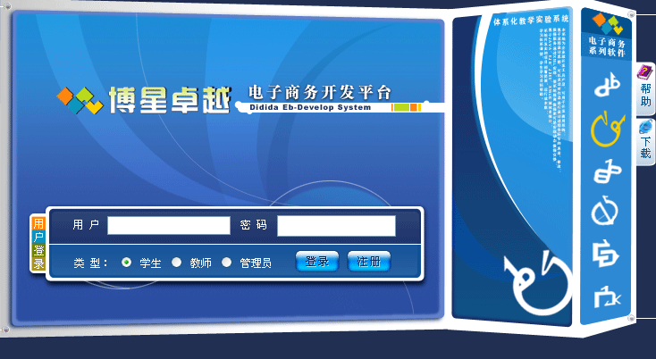
图5-1-1

点击【注册】进入注册界面选择用户身份为学生，如图5-1-2所示
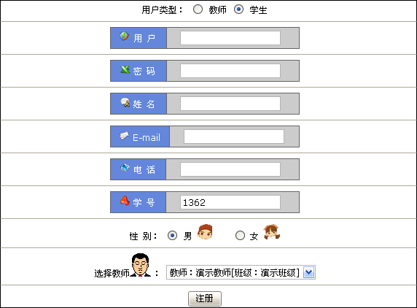
图5-1-2
输入学生信息确认正确后选择教师及班级后点击【注册】，注册成功后等待教师开通帐号。

5.2 学生登陆
在博星卓越电子商务网站开发平台主页进入学生登陆页面如图5-2-1所示
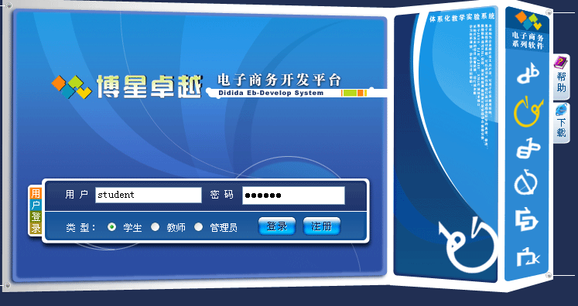
图5-2-1

选择登陆身份为学生并输入学生登陆用户名及密码后点击【登陆】进入学生界面如图5-2-2所示
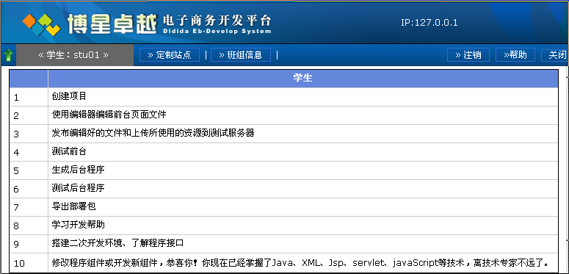
图5-2-2

学生信息维护：点击学生姓名进入学生信息界面如图5-2-3所示，修改学生的信息（用户名不能修改）点击【提交】修改学生信息。
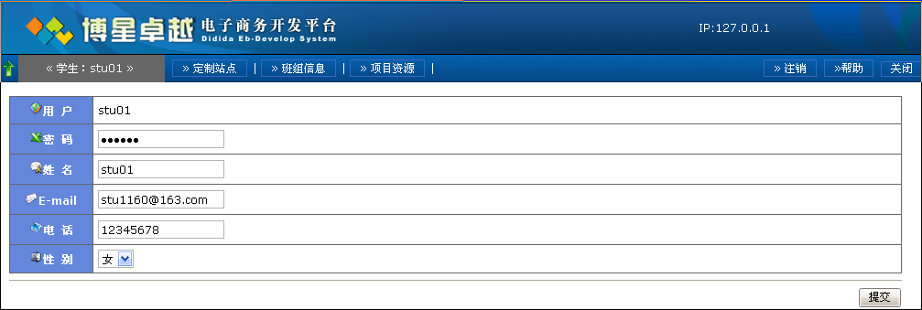
图5-2-3
班组信息：点击班组信息查看本班其他学生信息如图5-2-4所示
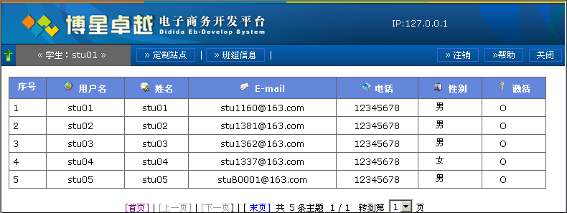
图5-2-4

5.3 站点设计
系统提供了一个学生可以建设多个站点的功能，方便学生进行练习。
点击学生主界面中的【定制站点】进入站点设计页面如图5-3-1所示
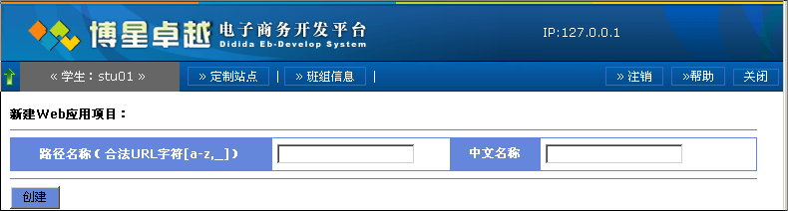
图5-3-1
在路径中输入站点的路径名称（非中文和数字），再输入站点的中文名称，点击【创建】按钮创建新站点进入站点设计工具界面如图5-3-2所示
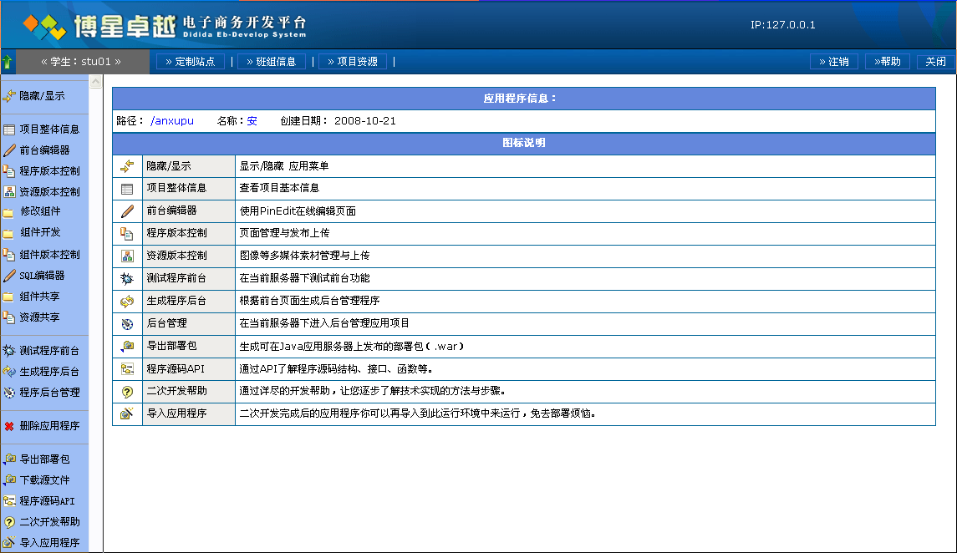
图5-3-2

再次点击【定制站点】，查看已有的站点列表，可以打开已经设计的站点，点击【新建站点】可以另外建立一个新的站点。如下图5-3-3所示
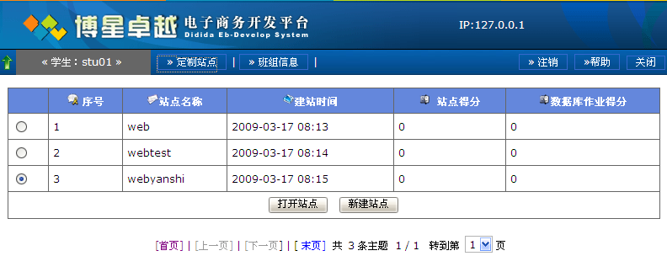
图5-3-3
在学生登陆首页利用文字简单介绍了创建一个站点的流程及方法在以下的章节中我们就详细给大家介绍博星卓越电子商务网站开发平台站点设计工具的使用方法。

5.4 文件管理
站点设计工具首页左侧的功能按钮如图5-4-1所示
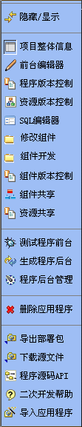
图5-4-1

5.4.1 页面存储
单击按钮功能键即可显示或者隐藏。初始如图5-4-1-1所示，点击功能显示即可进入相应的设计模块中。
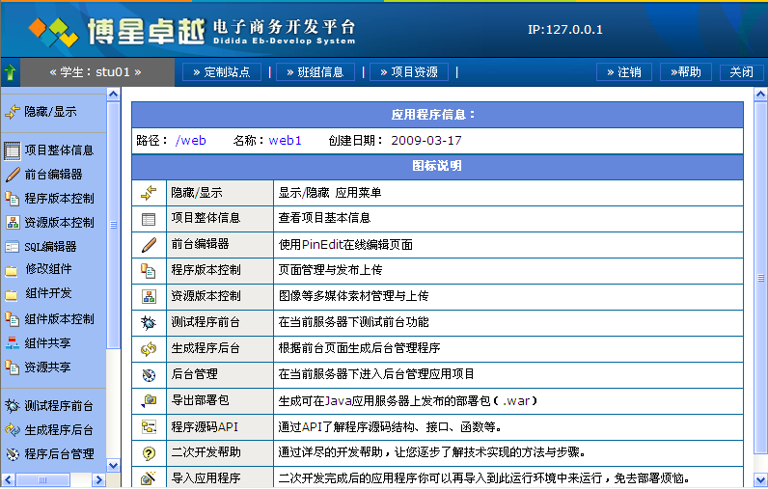
图5-4-1-1

单击前台编辑器按钮进入站点编辑界面如图5-4-1-2所示
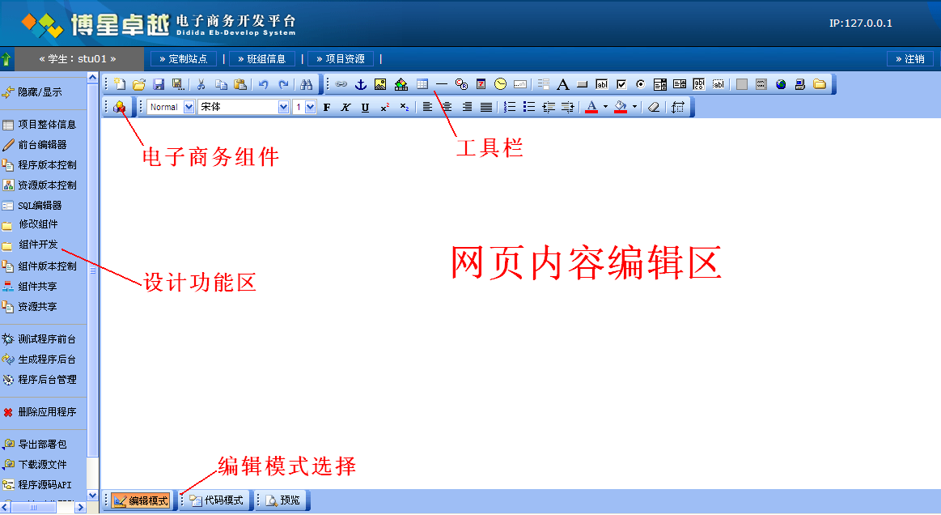
图5-4-1-2

文件管理区，可以对编辑的网页进行管理。如图5-4-1-3所示
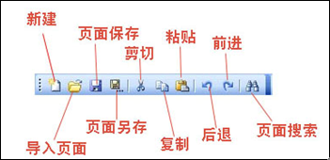
图5-4-1-3

点击，创建一个页面，也可以应用模板创建页面。如图5-4-1-4所示
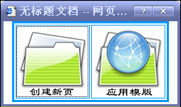
图5-4-1-4

在编辑区，编辑一个页面后点击，默认文件名“index.jsp”，若想保存为另外一个文件名，点击文件管理区中的进入文件存储界面如图5-4-1-5所示
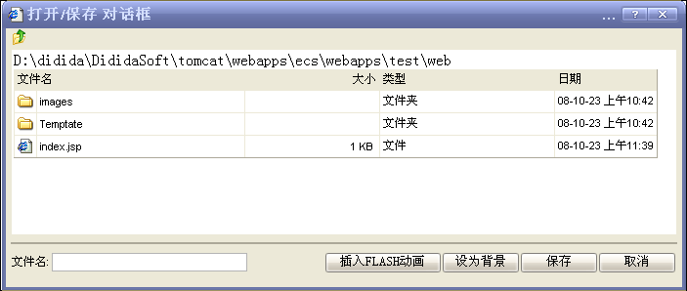
图5-4-1-5
在文件名框中输入“新文件名.jpg”后点击保存按钮保存在本项目的文件夹中。

5.4.2 页面导入
若要重新编辑一个页面则单击打开页面存储文件夹如图5-4-2-1所示
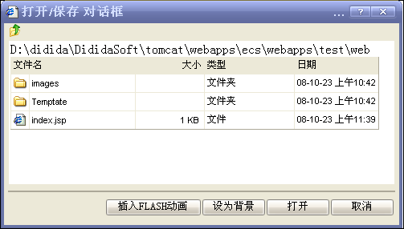
图5-4-2-1
在存储文件夹中选择需重新编辑的文件后单击【打开】进行重新编辑操作。

5.5 功能模块
软件提供了电子商务交易所需的基本模块学生可以直接调用如图5-5-1所示
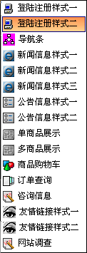
图5-5-1

5.5.1 导航条
在页面编辑器中点击出现功能模块如图5-5-1-1所示
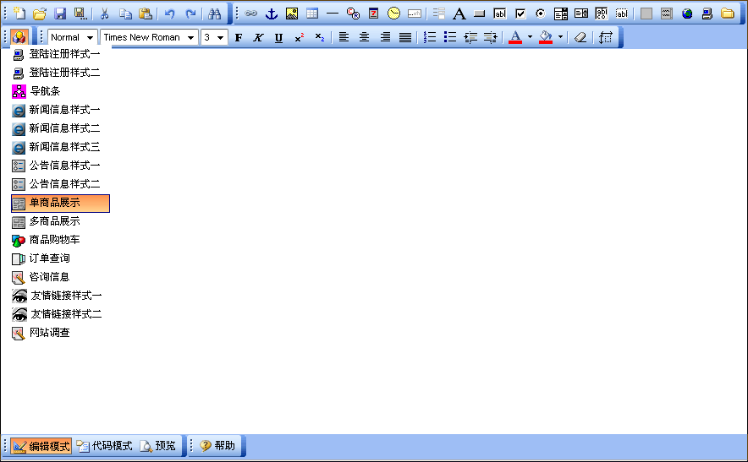
图5-5-1-1

在电子商务组件列表点击【导航条】在页面中插入导航条如图5-5-1-2所示
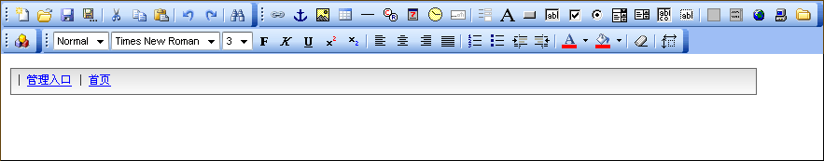
图5-5-1-2

5.5.2 商品展示模式
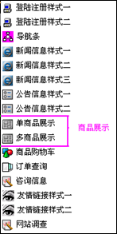
图5-5-2-1

商品展示的模式有两种，学生在设计站点项目时可根据需要选择不同的商品展示模式。如图5-5-2-2和图5-5-2-3所示两种模式
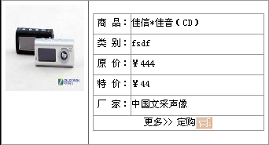
图5-5-2-2
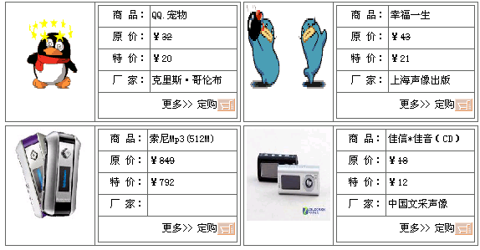
图5-5-2-3

5.5.3 购物车编辑
购物车是一个电子商务交易系统的必备模块， 点击电子商务组件中【商品购物车】如图5-5-3-1所示
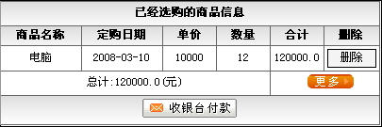
图5-5-3-1

5.5.4 订单查询设计
实现了购物车后用户需要对其产生的订单进行管理，点击电子商务组件菜单【订单查询】如图5-5-4-1所示
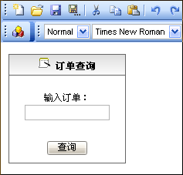
图5-5-4-1

5.5.5 信息发布类及用户登陆
点击电子商务组件菜单中【用户登陆】及【新闻信息】、【咨询信息】、【公告信息】，在页面插入以上栏目如图5-5-5-1所示
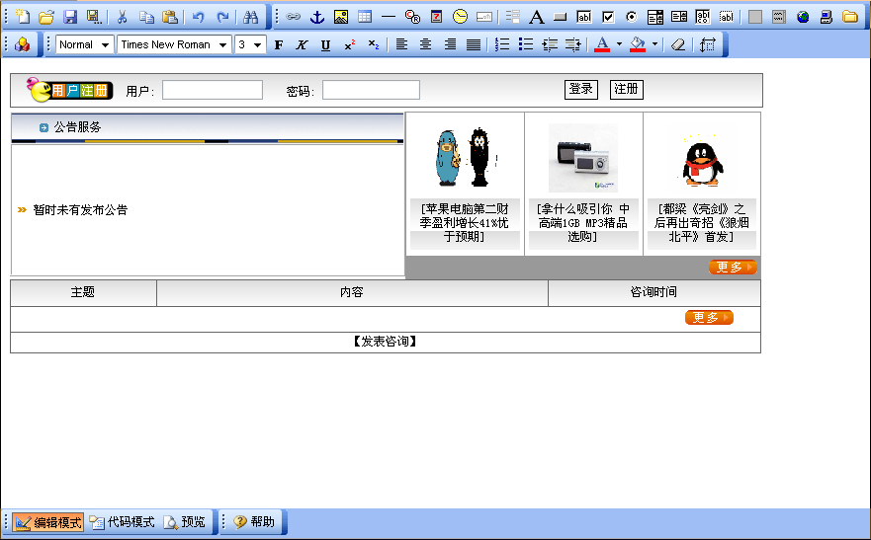
图5-5-5-1

5.6 网页设计工具
网页设计工具为学生提供了一个功能强大的网页编辑器，集成了各种网页编辑控键，学生可以利用此编辑器进行各种网页编辑的操作。如图5-6-1
图5-6-1

5.6.1 使用超链接
超连接可以实现在网页上的链接功能，包括对网页，图片，影音文件等的连接，学生可以选择不同的连接方式来实现此功能，操作步骤如图5-6-1-1---5-6-1-3先选择需要做超级链接的文本内容，然后点击按钮。
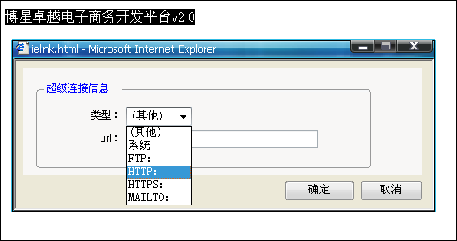
图5-6-1-1

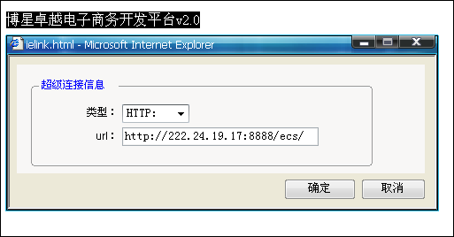
图5-6-1-2

在编辑界面显示超连接的地址
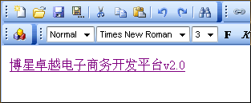
图5-6-1-3

5.6.2 锚点
锚点可以实现在本页之间的链接，起到书签的做用，如图5-6-2-1所示
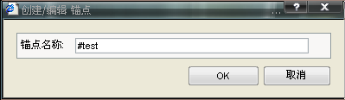
图5-6-2-1

5.6.3 设计图片及表格
在图片设计中，可以插入本地，网络，服务器图片，学生可根据不同情况选择不同的方式来实现图片的插入，如图5-6-3-1所示
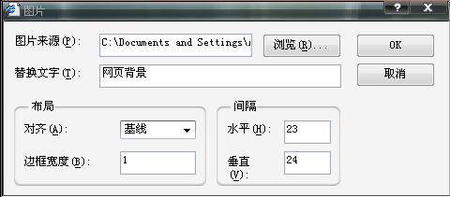
图5-6-3-1
输入信息后，点击OK，效果如下图5-6-3-2所示
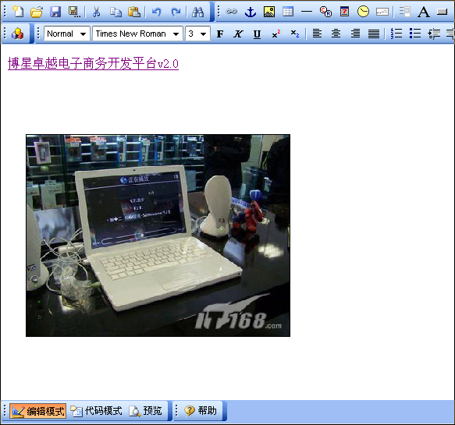
图5-6-3-2
学生使用插入表格功能，可以实现对网页设计的整体布局以及规划，排版等功能，操作如图5-6-3-3、5-6-3-4、5-6-3-5、5-6-3-6所示
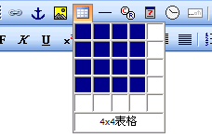
图5-6-3-3

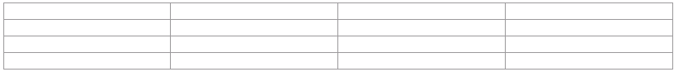
图5-6-3-4

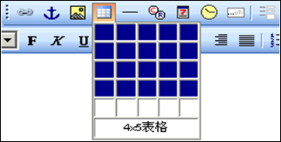
图5-6-3-4

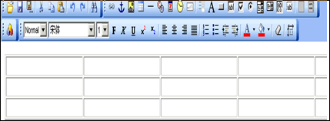
图5-6-3-4

5.6.4 插入时间和日期
点击按钮在网页上显示当前时间。如图5-6-4-1所示
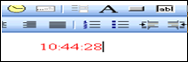
图5-6-4-1

5.6.5 应用动态字幕
生成动态的文字，增加网页的动态效果，可用于网页的新闻，公告等。显示效果如图5-6-5-1所示
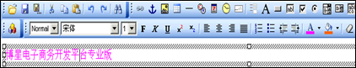
图5-6-5-1

5.6.6 设计表单和卷标
表单可以根据访问者输入的信息，自动生成页面反馈给访问者；表单，还可以收集访问者输入的信息。如图5-6-6-1所示
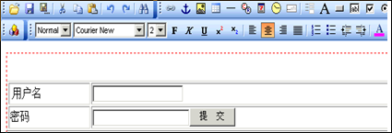
图5-6-6-1

编辑器中是文字标识，根据网页制作的需要，可将图标移动到相应的位置。如图5-6-6-2所示
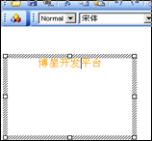
图5-6-6-2

5.6.7 使用按钮和功能框
根据网页的需要，插入不同的按钮，如提交、注册等。如图5-6-7-1所示
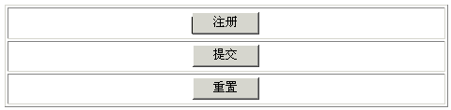
图5-6-7-1

输入框是在登陆注册等情况下输入文本的组件，如图5-6-7-2所示
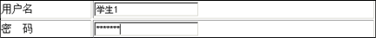
图5-6-7-2

复选框可以进行多个条件的选择，效果如图5-6-7-3所示
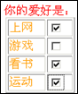
图5-6-7-3
单选框是进行单项选择的按钮，效果如图5-6-7-4所示
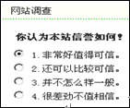
图5-6-7-4
组合框是进行多个分类的选择，以下拉的形式展示，效果如图5-6-7-5所示
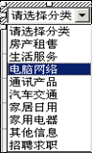
图5-6-7-5
多行文本用于较多文本输入，如留言，发布信息等，效果如图5-6-7-6所示
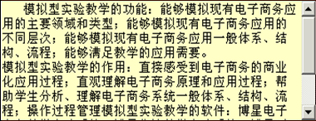
图5-6-7-6

5.7 编辑器的三种模式
编辑器有三种编辑模式：编辑模式、代码模式、预览。在编辑器的左下方，如图5-7-1所示
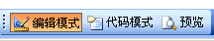
图5-7-1

5.7.1 编辑模式
利用编辑器进行图形界面的制作，效果如图5-7-1-1所示
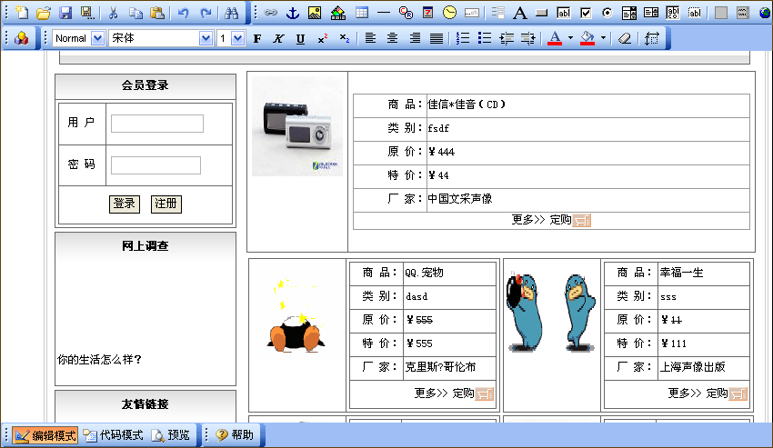
图5-7-1-1

5.7.2 代码模式
学生在代码模式中可以查看、修改网页内容，使学生全面学习网页制作的过程以及代码编码机制。如图5-7-2-1所示
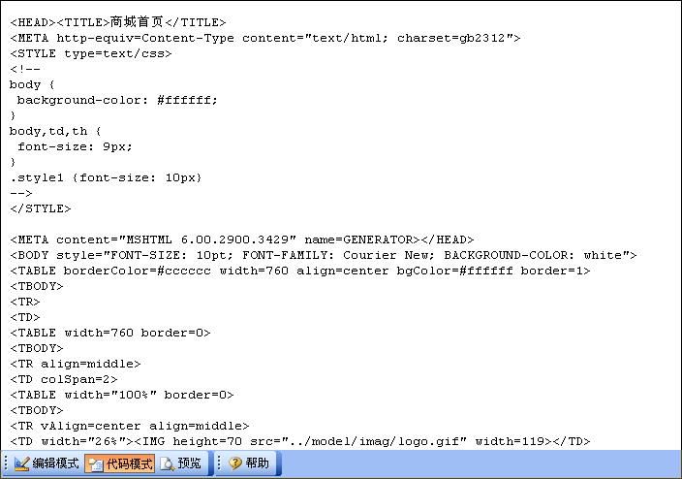
图5-7-2-1

5.7.3 预览模式
预览模式可以所做网页的效果进行查看，如图5-7-3-1所示
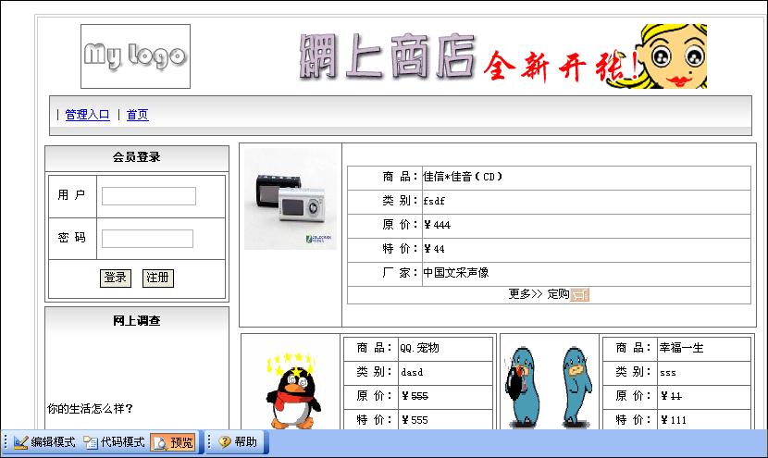
图5-7-3-1

第六章 博星卓越电子商务网站开发平台页面管理

6.1 WEB页面管理
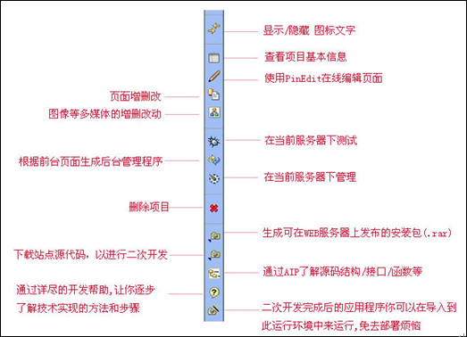
图6-1-1

在编辑器界面点击【显示/隐藏图标文字】显示功能键如图6-1-2所示
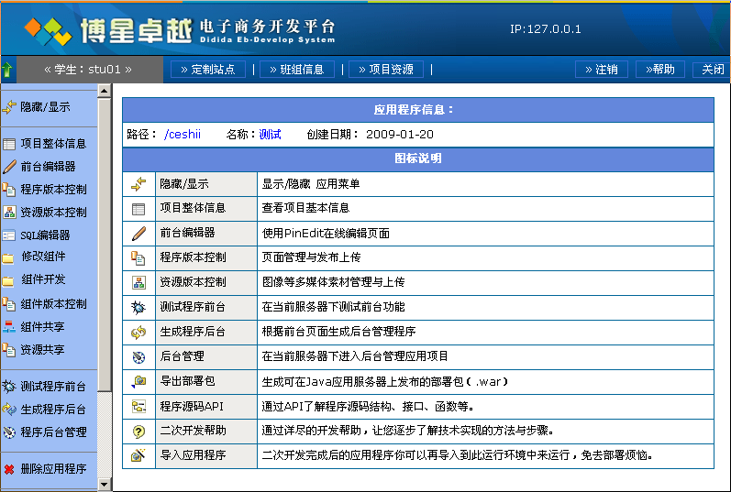
图6-1-2

编辑完页面后，在文件管理中点击【页面保存】，然后点击左侧【程序版本控制】进入管理页面如图6-1-3所示
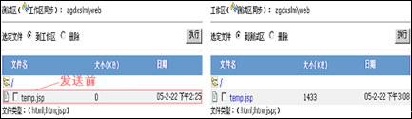
图6-1-3

在工作区中选择编辑过的页面，点击【执行】将页面发送到测试区如图6-1-4所示。也可以删除工作区的页面文件。测试区的操作与工作区相同。
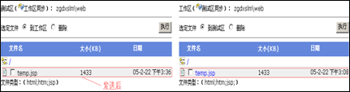
图6-1-4

6.2 WEB资源管理
资源管理针对网站资源进行管理，点击【资源版本控制】按钮进入资源管理页面如图6-2-1所示
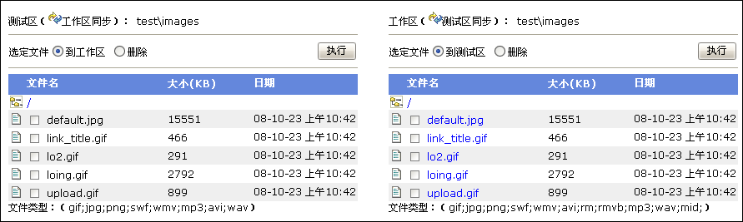
图6-2-1
在设计页面时学生需要上传自己的一些作品（图片，照片等），需要在此进行管理。

注意：资源版本控制和程序版本控制的使用方法相同，是从“工作区”同步到“测试区”，如果误操作，会覆盖已经编辑和保存的页面。
第七章 博星卓越电子商务网站开发平台后台管理

7.1 生成后台
生成后台是生成项目后台管理，点击【生成程序后台】按钮生成后台，如图7-1-1所示，需要输入学生的用户名和密码登陆后台管理。
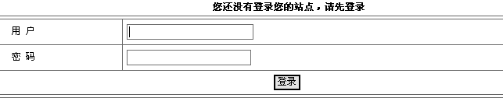
图7-1-1

7.2 后台管理
“后台管理”是对网站内容进行增加，删除，修改的管理功能。如图7-2-1所示
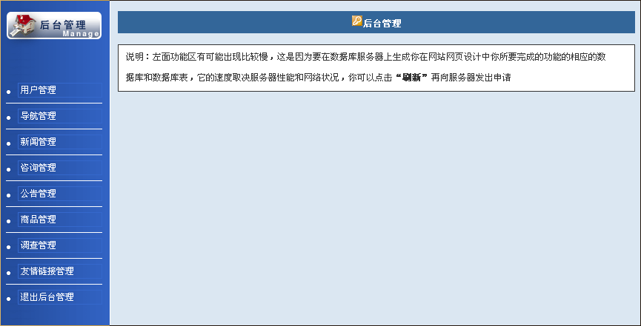
图7-2-1

7.2.1 用户管理
“用户管理”是对所有注册用户信息的管理，可对用户进行搜索，删除等操作。如图7-2-1-1所示
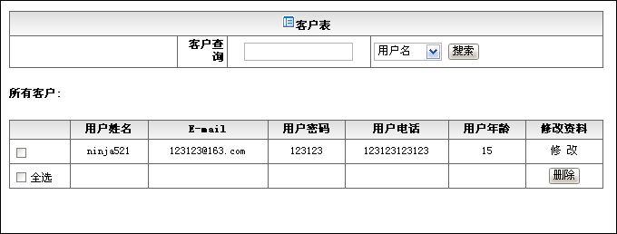
图7-2-1-1

7.2.2 导航管理
“导航管理”是对导航条的内容进行修改或编辑，也可以进行添加和选择导航条内容的显示页面。如图7-2-2-1所示
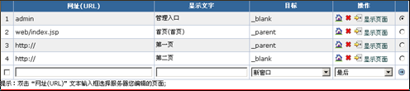
图7-2-2-1

7.2.3 商品管理
“商品管理”分两大部分：A.商品信息管理：发布、修改、删除； B.商品自动议价设置管理：议价、修改议价、取消议价。如图7-2-3-1所示
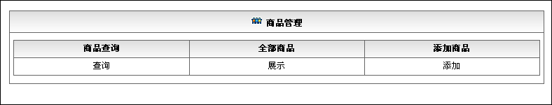
图7-2-3-1

进入商品添加界面，进行后台商品添加，如图7-2-3-2所示
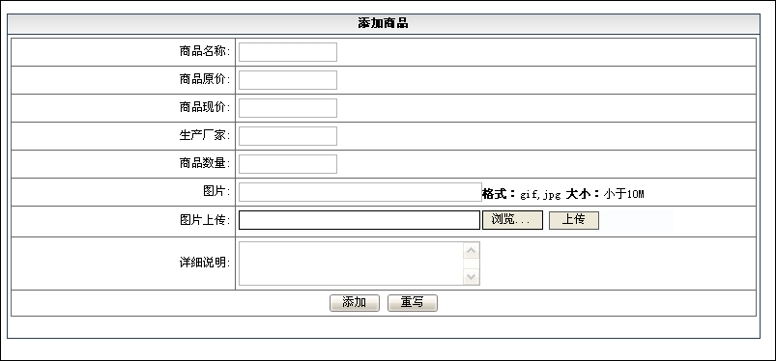
图7-2-3-2
以计算机图书为例，点击后进行计算机图书的添加，当此类别没有商品时，显示如图7-2-3-3所示
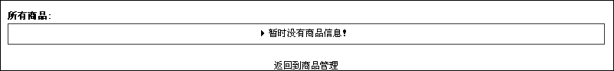
图7-2-3-3

点击发布，进行新商品的添加，按要求输入商品信息，点击【添加】按钮，如图7-2-3-4所示
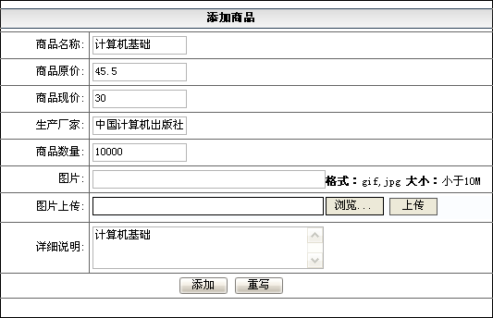
图7-2-3-4

商品发布完以后可以在查询页面或者展示页面选择商品在那个页面进行显示。操作界面如图7-2-3-5所示
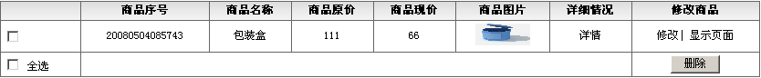
图7-2-3-5

7.2.4 订单管理
“订单管理”是确认和订单处理的过程，如图7-2-4-1所示
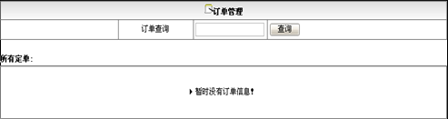
图7-2-4-1

7.2.5 信息管理
信息管理包括新闻，咨询、公告、评论、广告内容的添加，修改和删除的操作，新闻管理如图7-2-5-1所示
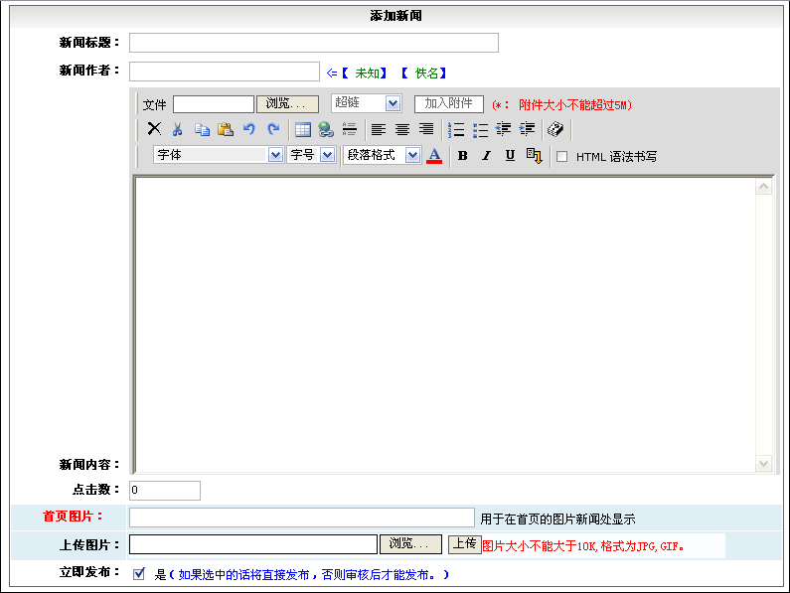
图7-2-5-1

咨询管理的操作如下，图7-2-5-2是对咨询内容的查看，删除以及显示页面的选择。
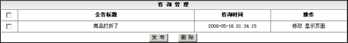
图7-2-5-2

点击【发布】，填写主题和内容后，点击发表咨询。如图7-2-5-3所示
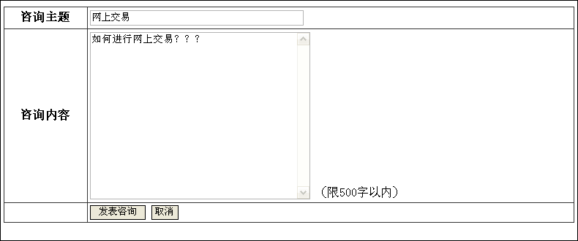
图7-2-5-3

公告管理操作如下，点击【公告】，进入公告管理界面，可以对发布的公告进行查看和删除以及显示页面的选择，如图7-2-5-4所示
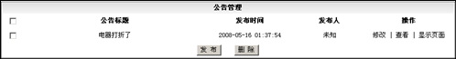
图7-2-5-4

点击【发布】，进行新公告的发布，填写发布主题和内容后，点击提交，如图7-2-5-5所示
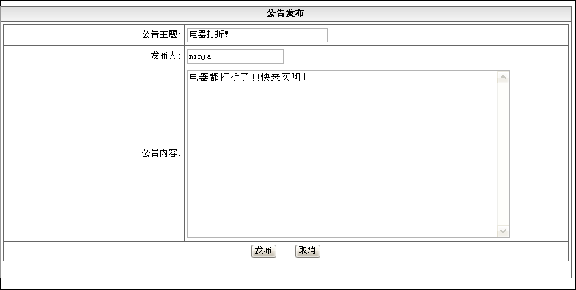
图7-2-5-5

“调查管理”点击【调查管理】，进入调查管理，可以对发布的调查管理进行查看和删除，如图7-2-5-6所示
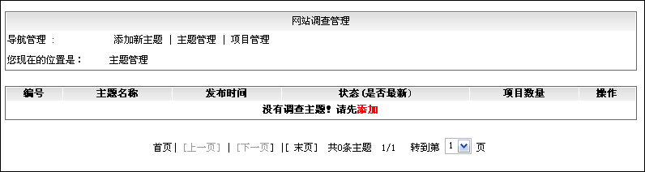
图7-2-5-6

点击【发布】，进行新评论的发布，填写发布主题和内容后，点击【提交】，如图7-2-5-7所示
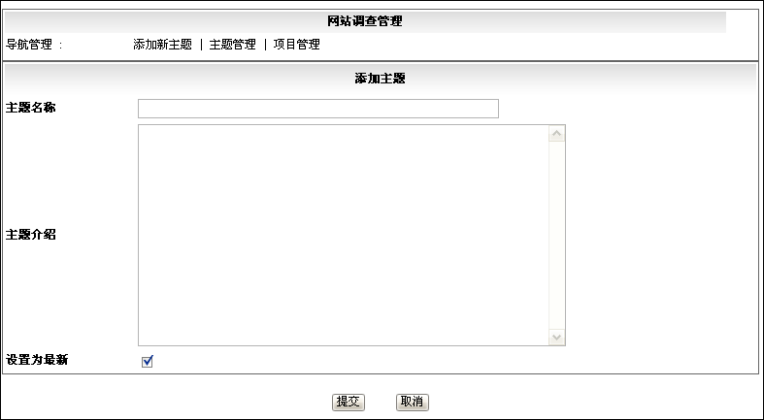
图7-2-5-7

添加“调查主题”以后，选择显示调查内容的页面。如图7-2-5-8所示
图7-2-5-8

第八章 博星卓越电子商务网站开发平台的二次开发

8.1 二次开发帮助
参考二次开发帮助，如图8-1-1所示
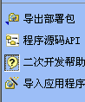
图8-1-1

学习WAR包的内容，如图8-1-2所示
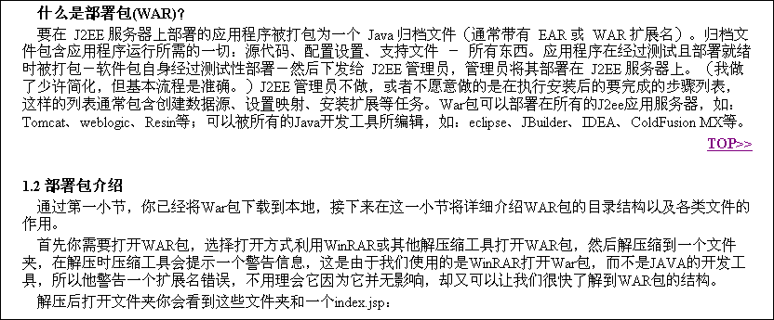
图8-1-2

8.2 程序源码API
为了方便同学对代码的理解，我们有程序源码API的详细内容，如图8-2-1所示
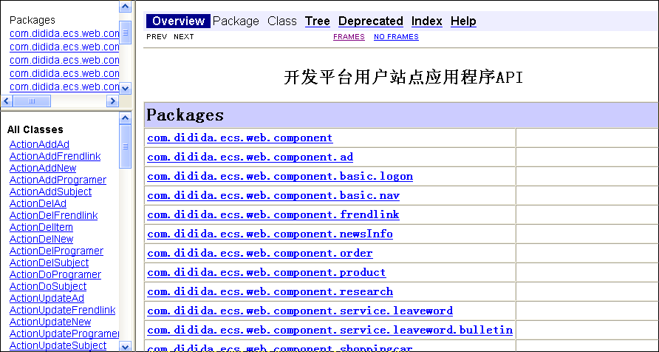
图8-2-1

8.3 修改组件
“修改组件”学生可以对各个组件进行二次开发，并配上实际例子，让编程新手也能从容面对开发问题、让网站发布变得轻松自如。
具体操作如下：
第一步：打开“修改组件”，选择要修改的组件如图8-3-1所示
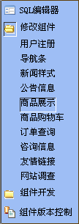
图8-3-1
第二步：点击要修改的组件打开组件如图8-3-2所示
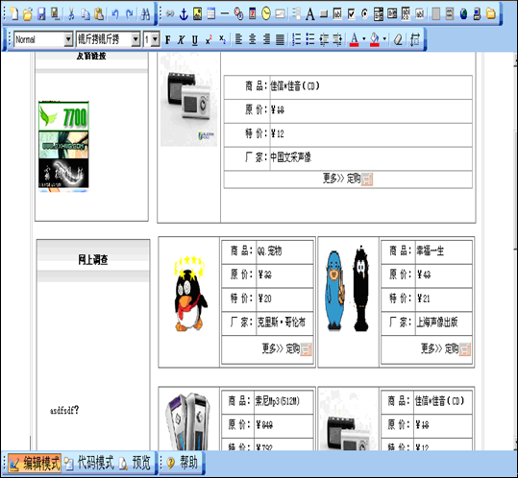
图8-3-2

第三步：在代码模式下进行二次开发如图8-3-3所示
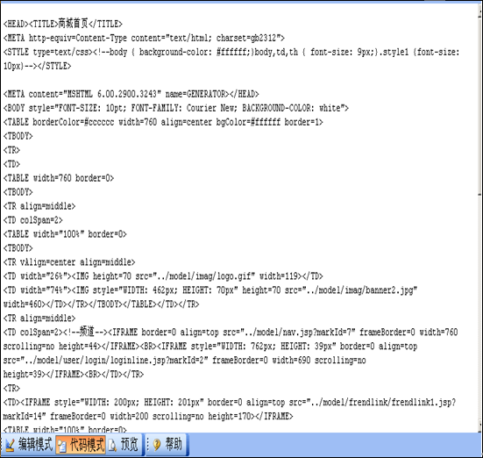
图8-3-3
第四步：开发完成以后在编辑模式下点击保存按钮如图8-3-4所示
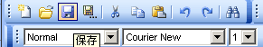
图8-3-4

第五步：同步软件版本，点击【组件版本控制】，如下图8-3-5所示
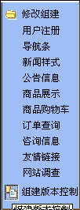
图8-3-5

第六步：“工作区”选择修改的组件文件夹点击【执行】，同步到“测试区”，如下图8-3-6所示
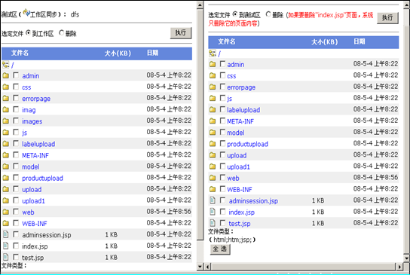
图8-3-6
执行完毕点击【测试前台】可以看刚才修改完成的效果。

第九章：导入导出应用程序

9.1开发包打WAR过程
什么是部署包(WAR)？
在 J2EE 服务器上部署的应用程序，被打包为一个 Java 归档文件（通常带有 EAR 或 WAR 扩展名）。归档文件包含应用程序运行所需的一切：源代码、配置设置、支持文件等。应用程序在经过测试且部署就绪时被打包，软件包自身经过测试性部署，然后下发给 J2EE 管理员，管理员将其部署在 J2EE 服务器上。War包可以部署在所有的J2EE应用服务器，如：Tomcat、weblogic、Resin等；可以被所有的Java开发工具所编辑，如：eclipse、JBuilder、IDEA、ColdFusion MX等。

打WAR过程如下：
在打WAR包之前必须安装JAVA环境以后才可以打WAR包，详细过程如下：
第一步：从开始菜单 打开【运行】 如图9-1-1所示
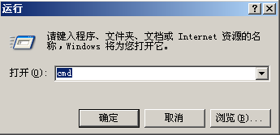
图9-1-1

第二步：输入CMD 打开命令提示符窗口图9-1-2所示
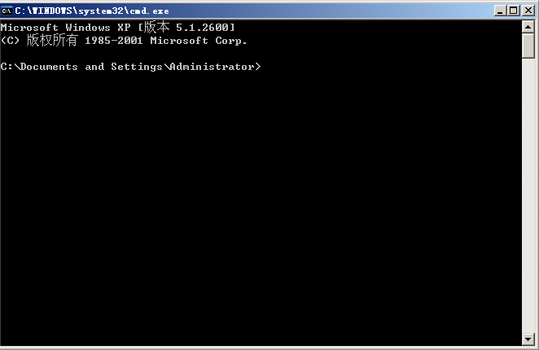
图9-1-2

第三步：将盘符指在工程的根目录下如图9-1-3所示
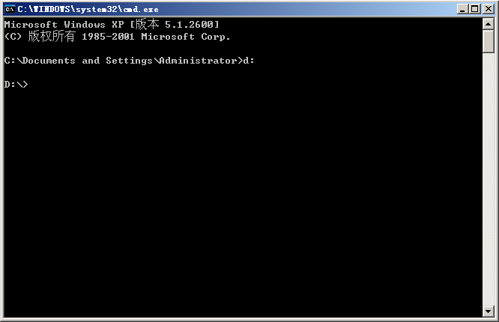
图9-1-3

第四步：输入打WAR包命令 ：jar cvf ##.war *.* (##为war包名称)进行打包如图9-1-4所示
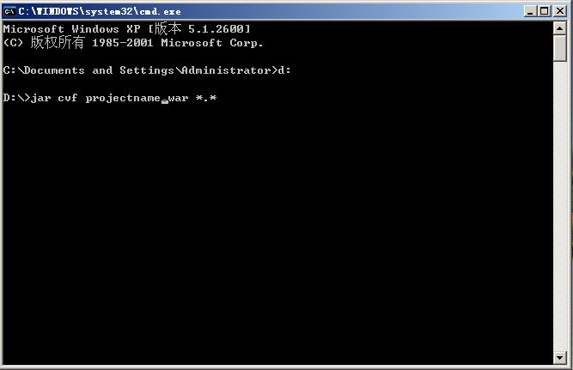
图9-1-4
回车后打WAR包结束

9.2开发包的导出
点导出部署包，如图9-2-1所示
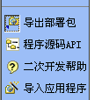
图9-2-1
下载部署包，如图9-2-2所示
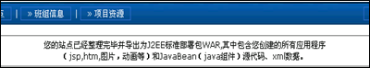
图9-2-2

点击【下载】，选保存，这时候站点已经整理完毕并导出为J2EE标准部署包WAR其中包含站点的所有应用程序（jsp，htm，图片，动画等）和JavaBean（java组件）源代码、xml数据等。解压缩这个包，如图9-2-3所示
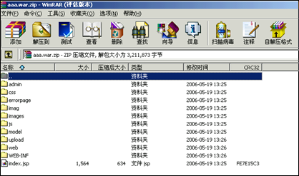
图9-2-3

9.3开发包的导入
点导入应用程序，如图9-3-1所示
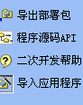
图9-3-1
上传开发包到服务器，如图9-3-2所示
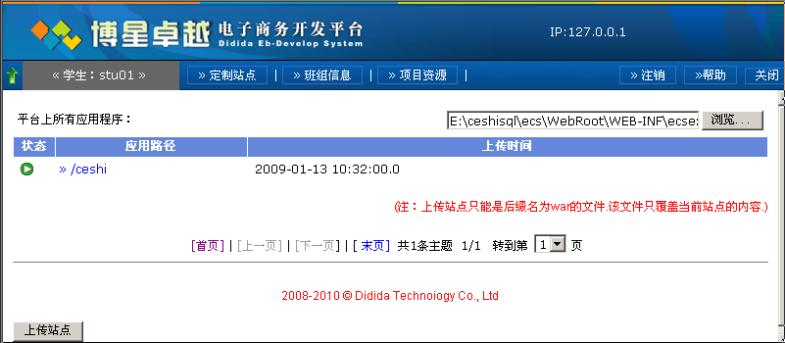
图9-3-2

可以看见你的程序包发布了，如图9-3-3所示
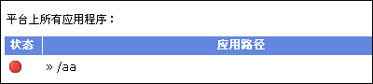
图9-3-3

点击【项目资源】红色标记变成绿色，就可以浏览站点了。如图9-3-4所示
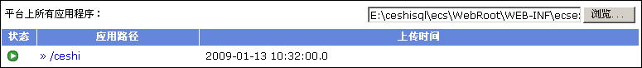
图9-3-4

第十章 组件开发及管理

10.1 新建组件
点击【组件开发】选择【新建组件】，如图10-1-1所示
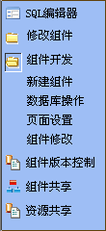
图10-1-1

输入组件的英文名字及中文名字，如图10-1-2所示
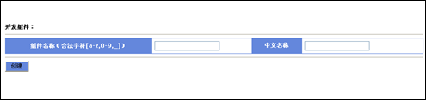
图10-1-2

点击【创建】，在下边的编辑器中书写代码，如图10-1-3所示
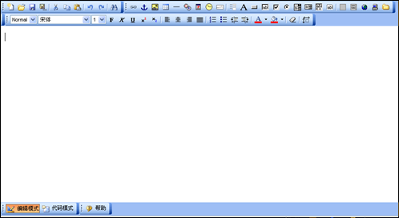
图10-1-3

写完代码，点击上方【另存为】，以输入的文件名称保存文件。

10.2 修改组件
如果组件还没完成开发，在组件修改中可以对组件进行修改。
选择要修改的组件，如图10-2-1所示
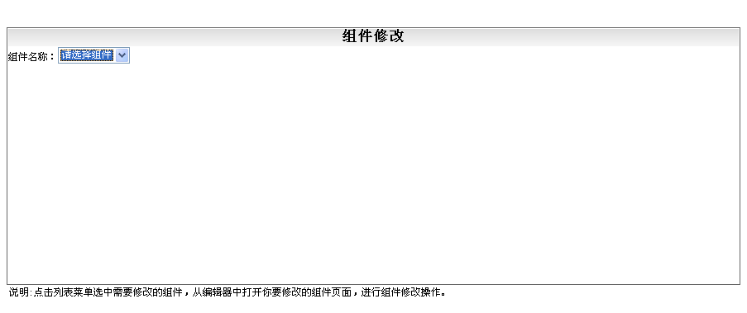
图10-2-1

选择组件后，在编辑器中选择要修改的页面进行修改。如图10-2-2所示
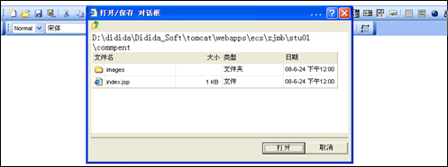
图10-2-2

修改完成以后，点击【保存】。

10.3 数据库操作
数据库操作中，可以给动态的表中添加字段，，点击【数据库操作】，进入下图10-3-1所示
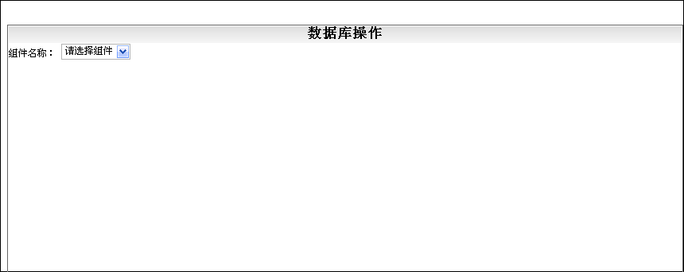
图10-3-1

选择组件后，进入下图10-3-2所示界面。
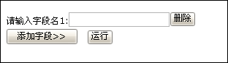
图10-3-2
输入要添加的字段，点击【运行】，字段被添加进以选择的组件的名称命名的表中，数据库是当前站点的名称。

10.4 设置页面
首先选择要设置的组件。如图10-4-1所示
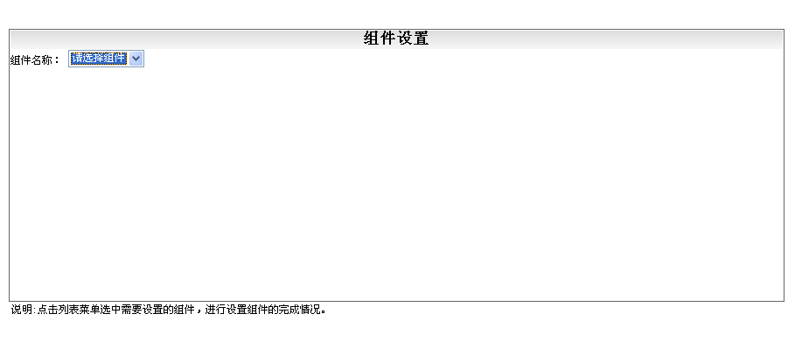
图10-4-1
选择组件后，对选择的组件的页面进行设置，如图10-4-2所示
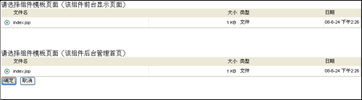
图10-4-2

10.5组件管理
教师可以设置组件为“公有”和“私有”权限，“公有”的组件同班学生可以使用，如图10-5-1所示
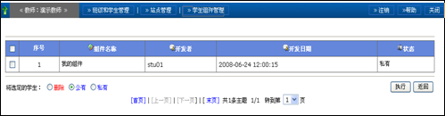
图10-5-1

第十一章 SQL编辑器
SQL编辑器提供了类似SQL Server中查询分析器的功能，供学生练习SQL语句，熟悉数据库操作。
点击【SQL编辑器】，进入SQL编辑器界面，如图11-1所示。
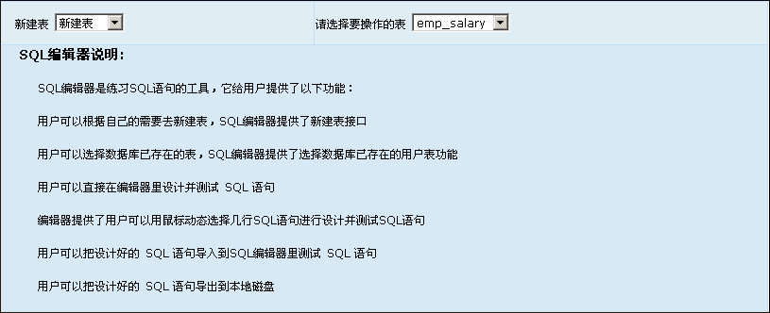
图11-1

进入SQL编辑 输入SQL查询语句，例如(select*from employee )，点击【运行】，下方会显示运行结果，如图11-2所示。然后点击【提交作业】，编写的SQL语句就可以提交至老师。
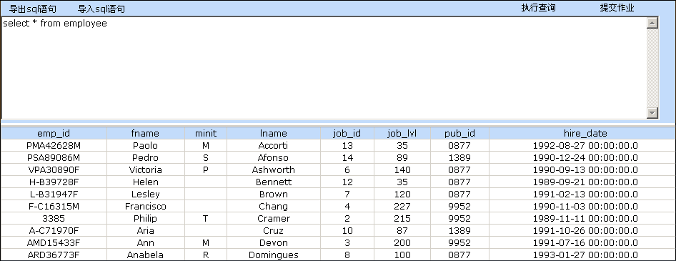
图11-2
如果输入的SQL语句错误，运行后会提示错误。如图12-3所示
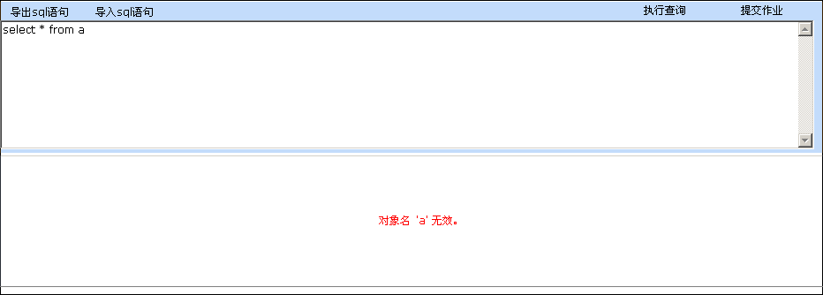
图12-3

第十二章 组件及资源共享

12.1组件共享
系统提供了组件共享功能，学生可以将自己完成的站点内容共享到当前站点，学生登陆以后，点击【定制站点】，可以查看自己建设的站点（系统支持每个学生建设多个站点），如图12-1-1所示
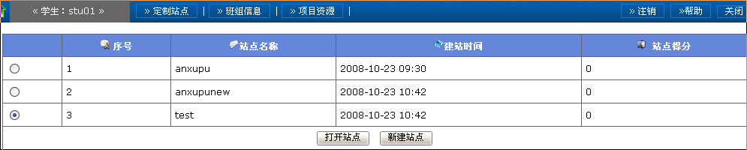
图12-1-1

选中要打开的站点，点击【打开站点】，进入站点编辑界面，如下图12-1-2所示。
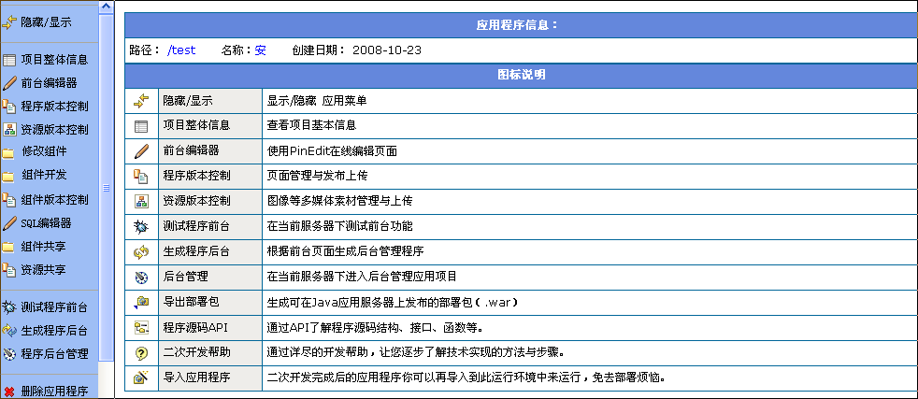
图12-1-2

点击【组件共享】，进入下图12-1-3所示
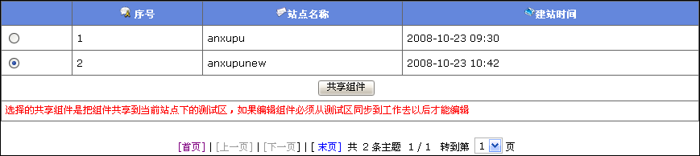
图12-1-3
系统会列出除当前打开的站点以外的所有其他站点，选择要共享的站点，点击【共享组件】，把站点里所有内容完全共享到当前站点。此功能方便在进行站点开发的时候，可以直接用共享来完成站点前期的工作。

12.2资源共享
“资源共享”是将站点下面的各种资源，如图片等进行共享。点击【资源共享】进入下图12-2-1所示
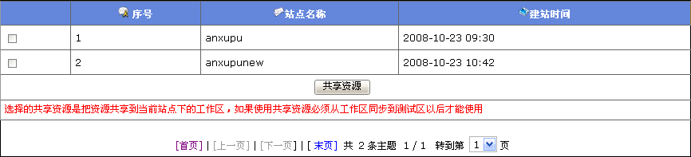
图12-2-1
资源共享的操作与组件共享相同。

